**bel.ru**

**МЧС вновь предупреждает белгородцев об аномальной жаре**

Сегодня, 15:50

**26 августа в Белгородской области температура поднимется до +33 ˚С. Осадков не ожидается, но возможен порывистый ветер, сообщили в региональном управлении МЧС.**

Сюжет

[Погода](https://bel.ru/tags/pogoda)

В Белгородской области в пятницу, 26 августа, установится переменная облачность. Осадков не будет. Ветер восточной четверти будет дуть со скоростью 5–10 м/с. Местами его порывы могут достигать 16 м/с.

Ночью температура воздуха составит +14…+19 ˚С. Днём вернётся жара — до +33 ˚С.

В Белгороде в пятницу будет облачно. Ночью столбик термометра остановится на отметке в +18 ˚С, днём потеплеет до +32 ˚С. Высокой температура будет и в субботу — около +32 ˚С. В воскресенье температура немного снизится — до +28 ˚С, также в этот день может пройти дождь, сообщает Гидрометцентр.

<https://bel.ru/news/2022-08-25/mchs-vnov-preduprezhdaet-belgorodtsev-ob-anomalnoy-zhare-1226374>

**Под Старым Осколом после столкновения с «Газелью» погиб мотоциклист: видео**

Сегодня, 12:39

**По предварительным данным, виновник ДТП врезался в мопед. Причины и обстоятельства происшествия устанавливаются, сообщили в УГИБДД Белгородской области.**

25 августа в аварии погиб мотоциклист 1960 года рождения. По предварительным данным, в мопед врезалась «Газель».

ДТП произошло 25 августа около 9:20 на трассе Короча — Губкин — Горшечное в Белгородской области. Правоохранители устанавливают причины и обстоятельства происшествия.

Напомним, в Яковлевском горокруге [насмерть разбился](https://bel.ru/news/2022-08-17/v-belgorodskoy-oblasti-nasmert-razbilsya-mototsiklist-1223886) водитель мотоцикла. Авария произошла по вине 70-летнего водителя Renault — он не уступил дорогу. Пострадавший мотоциклист скончался в карете скорой помощи.

<https://bel.ru/news/2022-08-25/pod-starym-oskolom-posle-stolknoveniya-s-gazelyu-pogib-mototsiklist-1226281>

**В Белгороде сгорел грузовой автомобиль «Газон»**

Сегодня, 12:15

Фото: телеграм «Жесть Белгород»

**Пожар произошёл накануне на перекрёстке улиц Студенческой и Садовой. Уже ночью 25 августа в Таврово-2 горел Great Wall: по предварительным данным, его подожгли, сообщили в региональном управлении МЧС.**

24 августа на перекрёстке Студенческая – Садовая в Белгороде вспыхнул автомобиль «Газон». По предварительной версии, к пожару могла привести неисправность систем, механизмов и узлов машины. Огонь потушили быстро, но он успел уничтожить моторный отсек и кабину.

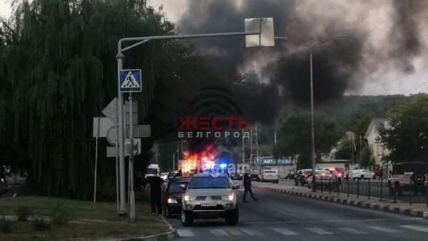

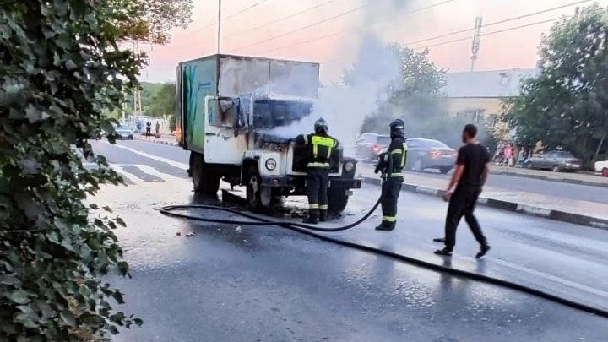

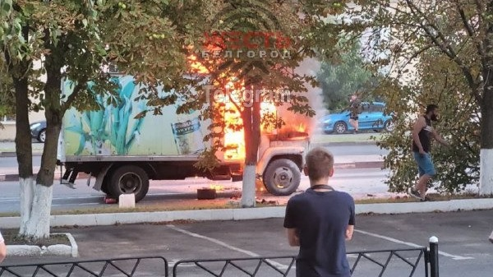







Фото: телеграм «Жесть Белгород»

Ночью 25 августа в Таврово-2 горело авто Great Wall. В МЧС предполагают, что машину могли поджечь.

На минувшей неделе, напомним, произошло несколько крупных пожаров. В районе валуйского села Тимоново горел [склад с боеприпасами](https://bel.ru/news/2022-08-19/pozhar-na-sklade-s-boepripasami-v-belgorodskoy-oblasti-chto-izvestno-na-segodnya-1224465), в тот же день вспыхнула старооскольская [база отдыха «Шоколад».](https://bel.ru/news/2022-08-19/v-belgorodskoy-oblasti-gorela-baza-otdyha-shokolad-1224547) А в Новой Таволжанке неосторожное курение [убило мужчину](https://bel.ru/news/2022-08-22/pod-belgorodom-neostorozhnoe-kurenie-ubilo-muzhchinu-1225229): спасатели успели достать его живым из горевшего дома, но он скончался в машине скорой помощи.

<https://bel.ru/news/2022-08-25/v-belgorode-sgorel-gruzovoy-avtomobil-gazon-1226266>

**belnovosti.ru**

10:55, 25 августа 2022

[Дарья Ситкова](https://www.belnovosti.ru/authors/105496/)

В Белгородской области 25 августа завершается купальный сезон

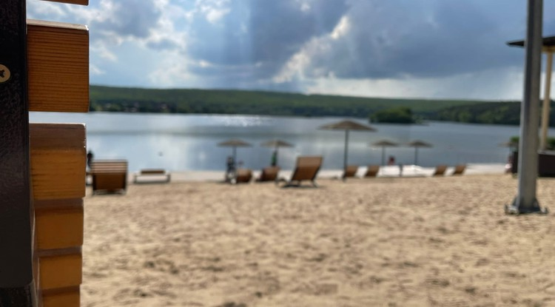Фото: Дарья Ситкова

**Но спасатели продолжают дежурить на пляжах, ведь из‑за жаркой погоды жители региона продолжают купаться в водоёмах**

В Белгородской области сегодня официально завершается купальный сезон. Но жаркие деньки пока не покидают регион, а запретить отдыхающим купаться, спасатели не могут.

В региональном МЧС предупреждают белгородцев о том, что для купания нужно выбирать только оборудованные пляжи, на которых спасатели продолжают дежурство, там же имеются медицинские посты и дно водоёмов очищено от опасных предметов.

[https://www.belnovosti.ru/novosti/111871.html#](https://www.belnovosti.ru/novosti/111871.html)

**bel.kp.ru**

**25 августа 2022 18:01**

**Белгородцев ждет еще один аномально жаркий день**

**Синоптики обещают в пятницу +33 градуса**

**Анастасия Лемешко**

**ПОДЕЛИТЬСЯ**

**Жара не покидает Белгородскую область.**

**Фото: Наталия ИЛЮШНИКОВА**

**Жара в Белгородской области пока не спадает. По прогнозам синоптиков в пятницу, 26 августа, погода в регионе останется знойной. Ожидается переменная облачность. Дождей белгородцам не обещают.**

**Ночью будет +14…+19 градусов. Днем столбики термометров достигнут отметки +28…+33 градуса. Ветер будет дуть восточный со скоростью пять-десять метров в секунду. Местами порывы могут достигать 16 метров в секунду. Рекомендуется в такую погоду больше пить воды и меньше находиться на солнце. Если собрались куда-то ехать, возьмите в дорогу лекарства.**

<https://www.bel.kp.ru/online/news/4891074/>

25 августа 2022 14:14

В Белгородской области под колесами «Газели» погиб водитель мопеда

Сотрудники полиции выясняют обстоятельства и причины аварии

Анастасия Лемешко

ПОДЕЛИТЬСЯ

От полученных травм водитель мопеда умер на месте происшествия. фото: со страницы УМВД России по Белгородской области в соцсети.

В четверг, 25 августа, около половины десятого утра в Старооскольском городском округе произошло ДТП. По предварительным данным, на автодороге «Короча – Губкин – Горшечное» водитель «Газели» 1984 года рождения столкнулся с мопедом. Им управлял мужчина 1960 года рождения.

В пресс-службе Управления МВД России по Белгородской области сообщили, что от полученных травм водитель мопеда погиб на месте происшествия. В настоящее время сотрудники полиции выясняют обстоятельства и причины произошедшей аварии.

<https://www.bel.kp.ru/online/news/4890690/>

25 августа 2022 12:16

На Волчанской улице в Белгороде ДТП – образовалась пробка

В аварии, предварительно, никто не пострадал

Анастасия Лемешко

ПОДЕЛИТЬСЯ

Авария произошла на мосту в районе «Волны». фото: со страницы УМВД России по Белгородской области.

Во вторник, 25 августа, около десяти часов утра на улице Волчанская в городе Белгороде, на мосту в районе «Волны», случилось дорожно-транспортное происшествие. Судя по опубликованным в соцсетях снимкам, столкнулись грузовой автомобиль и «Ауди».

В пресс-службе Управления МВД России по Белгородской области сообщили, что, по предварительным данным, в аварии никто не пострадал. По информации очевидцев, одну из полос перекрыли для движения. Образовалась пробка. Водителям сейчас лучше объехать этот участок дороги.

<https://www.bel.kp.ru/online/news/4890537/>

**bel.aif.ru**

25.08.2022 15:05

Примерное время чтения: меньше минуты

 33

**В Белгородской области водитель мопеда погиб после столкновения с «ГАЗелью»**

[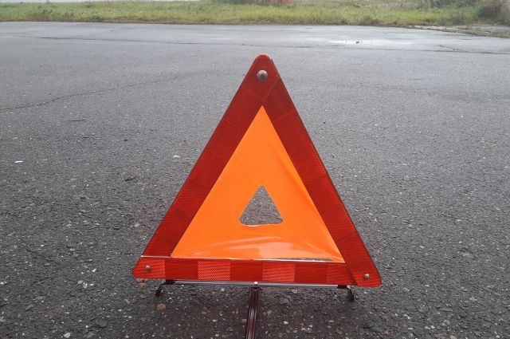](https://aif-s3.aif.ru/images/029/082/c649ec1acd26328de68b0e6c5d1d63ce.jpg)

Мария Сафина / [АиФ](https://aif.ru/)

Белгород , 25 августа - АиФ Белгород.

Водитель мопеда погиб в ДТП, которое произошло в Старооскольксоком городском округе, сообщили в пресс-службе регионального Управления МВД.

Авария произошла 25 августа в 9:20 на автодороге «Короча-Губкин-Горшечное». По предварительным данным, 34-летний водитель «ГАЗели» наехал на мопед под управлением 62-летнего мужчины.

От полученных травм водитель мопеда скончался на месте. Обстоятельства и причины ДТП устанавливаются в рамках проверки.

<https://bel.aif.ru/incidents/dtp/v_belgorodskoy_oblasti_voditel_mopeda_pogib_posle_stolknoveniya_s_gazelyu>

**belpressa.ru**

25 августа 2022,  15:53

 140

**В Белгородской области сохранится жаркая погода**

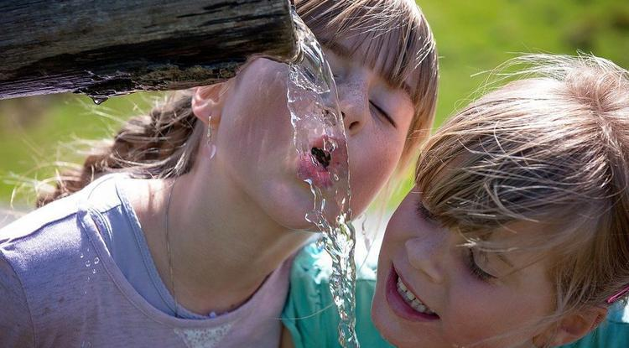

**Завтра, 26 августа, в области ожидается до 33˚ градусов днём.**

Синоптики прогнозируют в регионе переменную облачность, без осадков. Ветер восточной четверти 5–10 м/с, днём местами порывы до 16 м/с.

Температура воздуха ночью прогреется до 14–19˚ тепла, днём до 28–33˚.

В Белгороде ночью 17–19˚, днём до 32˚ жары.

<https://www.belpressa.ru/type/news/45574.html>

25 августа 2022,  12:07

 405

**Ночью под Белгородом сгорела иномарка**

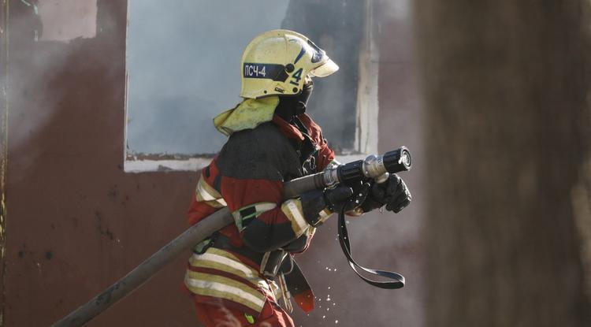Фото: Павел Колядин

**Возгорание Great Wall случилось в Таврово-2 Белгородского района. Предполагаемая причина – поджог.**

[](https://t.me/belpressa)

Как сообщили в пресс-службе белгородского МЧС, за сутки в регионе произошло **13 пожаров**, в том числе один в жилом доме.

Ещё один автомобиль – «ГАЗон» – горел вечером 24 августа **в Белгороде** на пересечении улиц Студенческой и Садовой. Огонь полностью уничтожил моторный отсек и кабину. Вероятная причина – неисправность систем, механизмов и узлов. Пожар потушили оперативно – через 12 минут.

Днём 24 августа **в селе Красное Красненского района**в домовладении загорелись тюки сена. Пожар также повредил 66 кв. м кровли сарая. Спасатели предполагают, что произошло самовозгорание веществ и материалов.

В 4:21 поступило сообщение о пожаре в доме **в валуйском селе Рябики**. Огонь повредил 30 кв. м дома и полностью обрушил кровлю. Причиной пожара могла стать неосторожность при курении.

Обрушилась кровля и при пожаре на складе **в селе Богословка Губкинского округа**. Причиной возгорания может быть нарушение правил технической эксплуатации электрооборудования.

В течение суток также горели два сарая **в селе Ржавец Шебекинского округа**, 7 раз пожарные тушили сухую траву и мусор, не допустив перехода огня на дома и хозпостройки.

Также, по сообщению белгородского МЧС, взрывотехники обезвредили боеприпас времён Великой Отечественной войны. А в селе Гостищево Яковлевского округа тракторист во время вспашки поля нашёл миномётную мину.

<https://www.belpressa.ru/type/news/45569.html>

**belgorodtv.ru**

**В Белгородской области завершился купaльный сезoн**

[25.08.2022](https://belgorodtv.ru/?m=202208)

С 25 августа купальный сезон регионе официально считается закрытым. Об этом сообщает региональное МЧС.

В области сохраняется жаркая погода и жители стремятся поближе к водоему. Поэтому инспекторы ГИМС продолжают регулярно патрулировать водоемы региона с целью недопущения несчастных случаев на воде. Инспекторы ГИМС напоминают, что для купания следует выбирать только оборудованные пляжи, так как на них по-прежнему несут дежурство спасатели, имеются медицинские посты и дно очищено от опасных для купания предметов.

<https://belgorodtv.ru/?p=249000>

**mchsrf.ru**

25 августа 2022 годаЗавтра в регионе снова прогнозируется жара

По данным белгородских синоптиков, завтра, 26 августа на территории региона ожидается переменная облачность. Без осадков. Ветер восточной четверти 5-10 м/с, днем местами порывы до 16 м/с. Температура воздуха ночью 14-19˚ тепла, днем от 28 до 33˚ тепла.

В Белгороде ночью 17-19˚ тепла, днем от 30 до 32˚ тепла.

Главное управление [МЧС России по Белгородской области](http://mchsrf.ru/region/16.html) призывает белгородцев не сжигать траву и мусор вблизи жилых домов, хозяйственных построек и промышленных объектов. В условиях жаркой погоды огонь распространяется с огромной скоростью на большие площади, из-за чего процесс горения может стать неконтролируемым.

Если вы заметили возгорание сухой травянистой растительности, не оставайтесь равнодушными. Попробуйте самостоятельно потушить его или обратитесь в пожарную охрану по телефону "101" или "112".

Объясните детям, чем опасны игры с огнём и сжигание сухой травы, напомните им правила поведения при пожаре. Постарайтесь не оставлять детей без присмотра.

В знойные дни следует носить легкую, свободную одежду из натуральных тканей, обязательно надевать легкие головные уборы и носить с собой бутылочку с водой. В дни с повышенной температурой воздуха старайтесь не находиться на улице долгое время, особенно в период максимальной солнечной активности с 11 до 17 часов.

Не забывайте и о безопасности во время пребывания на водоемах. Не оставляйте детей без присмотра!

Водителям рекомендуют перед поездкой обязательно брать с собой достаточно прохладной воды и необходимые лекарства. Парковаться лучше в тени, а перед началом движения обязательно проветривать салон автомобиля. Не оставлять детей, а также животных в закрытом автомобиле даже на короткое время.

При возникновении чрезвычайной ситуации необходимо звонить по телефонам: «101» или «112», телефон доверия Главного управления – 8(4722) 39-99-99.

[Новость на сайте МЧС Белгородской области](https://mchsrf.ru/news/out/802017)

[Версия для печати](https://mchsrf.ru/news/print/802017-zavtra-v-regione-snova.html)

<https://mchsrf.ru/news/802017-zavtra-v-regione-snova-prognoziruetsya-jara.html>

25 августа 2022 годаВ преддверии нового учебного года инспекторы Государственного пожарного надзора посещают школы региона

В преддверии 1 сентября сотрудники [МЧС России](http://mchsrf.ru/) проводят в образовательных учреждениях профилактические визиты по пожарной безопасности.

Накануне инспекторы посетили школы Старооскольского городского округа. Сотрудники [МЧС России](http://mchsrf.ru/) провели для персонала общеобразовательных учреждений инструктажи по правилам пожарной безопасности, по просьбе руководителей проверили работу системы противопожарной защиты, осмотрели первичные средства пожаротушения, соответствующую документацию и т.д.

Особое внимание инспекторы обращают на пути эвакуации, поскольку в школах находятся большое количество учащихся, их безопасность на особом контроле. В начале учебного года сотрудники [МЧС России](http://mchsrf.ru/) проведут для детей тренировочную эвакуацию, чтобы в случае реального происшествия избежать паники и твердо знать алгоритм действий.

С наступлением нового учебного года сотрудники Государственного пожарного надзора продолжат профилактическую работу, в рамках которой для учеников будут организованы уроки безопасности.

[Новость на сайте МЧС Белгородской области](https://mchsrf.ru/news/out/801969)

[Версия для печати](https://mchsrf.ru/news/print/801969-v-preddverii-novogo-uchebnogo.html)

<https://mchsrf.ru/news/801969-v-preddverii-novogo-uchebnogo-goda-inspektoryi-gosudarstvennogo-pojarnogo-nadzora-poseschayut.html>

25 августа 2022 годаСегодня в регионе завершается купaльный сезoн

С 25 августа купальный сезон в Белгородской области официально считается закрытым, однако жаркая погода продолжает сохраняться на территории области, жители региона не задумываются о приближающей осени и по-прежнему стремятся отдохнуть у водоёмов.Поэтому инспекторы ГИМС продолжают регулярно патрулировать водоемы региона с целью недопущения несчастных случаев на воде. Сотрудники [МЧС России](http://mchsrf.ru/) не могут запретить купание после завершения купального сезона, они продолжают напомнить правила безопасного поведения на воде и проводить профилактические беседы с отдыхающими. Белгородцам инспекторы ГИМС напомнили, что для купания следует выбирать только оборудованные пляжи, так как на них по-прежнему несут дежурство сезонные спасатели, имеются медицинские посты и дно очищено от опасных для купания предметов.

Особое внимание сотрудники [МЧС России](http://mchsrf.ru/) уделяют родителям, которые отдыхают с малолетними детьми. Инспекторы ГИМС напоминают им, что купание детей должно происходить под присмотром старших и даже если дети играют на берегу, выпускать их из виду ни в коем случае нельзя. Ведь иногда хватает одной потерянной минуты, чтобы случилась беда.

Государственная инспекция по маломерным судам Главного управления [МЧС России по Белгородской области](http://mchsrf.ru/region/16.html) напоминает:

- нельзя оставлять детей на водоеме без присмотра взрослых,

- не допускается устраивать игры вблизи рек и озер,

- обязательно нужно напоминать ребенку об основных правилах безопасности на воде,

- рассказывать детям об опасностях, которые их подстерегают вблизи водоемов,

- объяснить детям приемы оказания первой помощи,

- обязательно рассказать ребенку, что в случае происшествия на воде нужно сразу звонить по Единому телефону вызова экстренных служб «112».

Уважаемые белгородцы, соблюдайте правила безопасного поведения на воде!

Если вы оказались свидетелем несчастного случая на водном объекте, то немедленно сообщайте об этом в Службу спасения по номеру телефона «112».

[Новость на сайте МЧС Белгородской области](https://mchsrf.ru/news/out/801950)

[Версия для печати](https://mchsrf.ru/news/print/801950-segodnya-v-regione-zavershaetsya.html)

<https://mchsrf.ru/news/801950-segodnya-v-regione-zavershaetsya-kupalnyiy-sezon.html>

25 августа 2022 годаО пожарах за минувшие сутки

За прошедшие сутки 13 раз огнеборцы выезжали на ликвидацию пожаров, один из которых произошел в жилом доме.

Так, 25 августа в 04 часа 21 минуту поступило сообщение о пожаре в жилом доме в селе Рябики Валуйского городского округа. Незамедлительно к месту происшествия был направлен дежурный караул пожарно-спасательной части № 18, добровольная пожарная команда села Новопетровка и добровольная пожарная команда села Колосково. В результате случившегося огонь повредил дом на площади 30 метров квадратных с последующим обрушением кровли по всей площади. Причиной пожара могла стать неосторожность при курении.

24 августа в 15 часов 58 минут в селе Красное Красненского района произошел пожар на территории частного домовладения – здесь горели тюки сена. В результате пожара огнем была повреждена кровля в рядом стоящем сарае на площади 66 квадратных метров. Предполагаемая причина пожара - самовозгорание веществ и материалов. Пожар был ликвидирован в 16 часов 32 минуты. Для ликвидации пожара привлекался дежурный караул пожарно-спасательной части № 26.

В 19 часов 19 минут поступило сообщение о пожаре в автомобиле «ГАЗон» в городе Белгород на пересечении улиц Студенческая и Садовая. В результате пожара огонь полностью уничтожил моторный отсек и кабину автомобиля. Вероятная причина пожара - неисправность систем, механизмов и узлов транспортного средства. Пожар был ликвидирован в 19 часов 31 минуту дежурным караулом пожарно-спасательной части № 1.

В 21 часов 06 минут поступило сообщение о пожаре в нежилом здании в селе Богословка Губкинского городского округа. В результате пожара огонь повредил складское помещение на площади 960 метров квадратных с последующим обрушением кровли по всей площади. Предполагаемая причина пожара - нарушение правил технической эксплуатации электрооборудования. Пожар был ликвидирован в 22 часа 18 минут. Для ликвидации пожара привлекались дежурные караулы пожарно-спасательных частей № 8 и № 41, добровольная пожарная команда села Бабровы Дворы.

25 августа в 01 час 22 минуты в поселке Таврово-2 Белгородского района загорелся автомобиль «Great Wall». Предполагаемая причина пожара - поджог. Пожар был ликвидирован в 01 час 42 минуты дежурным караулом пожарно-спасательной части № 2.

В 01 час 29 минут поступило сообщение о пожаре в двух рядом стоящих сараях в селе Ржавец Шебекинского городского округа. В результате случившегося огонь повредил неэксплуатируемые строения на общей площади 350 метров квадратных, с последующим обрушением кровли по всей площади. Предполагаемая причина пожара - нарушение правил монтажа электрооборудования. Пожар был ликвидирован в 02 часа 14 минут. Для ликвидации привлекались дежурные караулы пожарно-спасательных частей № 52 и № 12.

Кроме того, 7 раз за сутки пожарно-спасательные подразделения Главного управления [МЧС России по Белгородской области](http://mchsrf.ru/region/16.html) выезжали на ликвидацию возгорания сухой травы и мусора, общая площадь пожаров составила более 600 метров квадратных. К счастью, случаев перехода палов травы на жилые дома и хозяйственные постройки не зафиксировано.

Также за минувшие сутки взрывотехниками поисково-спасательной службы Белгородской области был обезврежен боеприпас времен Великой Отечественной войны. В селе Гостищево Яковлевского городского округа трактористом при вспашке поля была найдена минометная мина 81 мм.

Главное управление [МЧС России по Белгородской области](http://mchsrf.ru/region/16.html) напоминает: в случае происшествия звоните по Единому телефону пожарных и спасателей «101» или Единому номеру вызова экстренных оперативных служб «112». Единый «телефон доверия» Главного управления [МЧС России по Белгородской области](http://mchsrf.ru/region/16.html) – 8 (4722) 39-99-99.

В информации за минувшие сутки указаны предполагаемые причины пожаров. В соответствии со [ст. 144](http://zakonbase.ru/upk/statja-144) «Порядок рассмотрения сообщения о преступлении» [Уголовно-процессуального кодекса РФ](http://zakonbase.ru/content/base/277891/) от 18.12.2001г. органы дознания вправе продлить рассмотрение причин пожара до 10 суток.

[Новость на сайте МЧС Белгородской области](https://mchsrf.ru/news/out/801986)

[Версия для печати](https://mchsrf.ru/news/print/801986-o-pojarah-za-minuvshie.html)

<https://mchsrf.ru/news/801986-o-pojarah-za-minuvshie-sutki.html>

25 августа 2022 годаПожарные села Дмитриевка Старооскольского округа получили новый автомобиль

Такой подарок огнеборцам муниципальной пожарно-спасательной части села Дмитриевка Старооскольского округа сделал фонд «Поколение». Службу в этой пожарно-спасательной части несут 14 огнеборцев. Выезжают они не только на возгорания в окрестностях, но и еще в 15 населенных пунктов. Забот хватает: это ликвидация пала сухой травы, пожаров в жилых домах и хозяйственных постройках, ДТП, а также профилактическая работа. И не всегда выезд требует крупногабаритной спецтехники. Зачастую нужен маневренный легковой автомобиль. Он у пожарно-спасательной части № 60 был: верой и правдой «Жигули» служили почти 20 лет, но изрядно износились. И вот на смену пришёл новый авто.

«Это не просто подарок. Это забота о наших людях. Данная пожарная часть обслуживает четыре сельские территории, где проживает более 3 000 человек. Уверен, что этот автомобиль повысит оперативность. Люди будут чувствовать себя более безопасно», — говорит Анатолий Азаров, замглавы администрации — секретарь Совета безопасности округа.

Нынешний автомобиль — 19-й, переданный на вооружение пожарно-спасательным подразделениям области от фонда «Поколение» Андрея Скоча.

«Выражаю слова благодарности Андрею Владимировичу Скочу за эту поддержку, за это внимание, которое он оказывает нашим подразделениям. Это позволит в целом качественно реагировать на все чрезвычайные ситуации и происшествия на территории Белгородской области», — подчеркивает Андрей Тюпин, первый заместитель начальника Главного управления [МЧС по Белгородской области](http://mchsrf.ru/region/16.html).

«Очень важно, чтобы пожарно-спасательные подразделения были оснащены всем необходимым. Для Старооскольского округа это уже 5 спецавтомобиль. В том числе, для решения оперативных задач. Спасатель – героическая профессия. Таких людей, конечно, нужно ставить в пример!», — отмечает Алексей Мирошник, помощник депутата Госдумы Андрея Скоча.

<https://mchsrf.ru/news/801951-pojarnyie-sela-dmitrievka-starooskolskogo-okruga-poluchili-novyiy-avtomobil.html>

**31.мвд.рф**

Информация о ДТП в Старооскольском городском округе

Сегодня 12:08

По предварительным данным, сегодня около 9 часов 20 минут на автодороге «Короча-Губкин-Горшечное» водитель 1984 года рождения, управляя автомобилем «Газель», совершил столкновение с мопедом под управлением водителя 1960 года рождения.

В результате ДТП водитель мопеда от полученных травм скончался. Обстоятельства и причины происшествия устанавливаются.

<https://31.мвд.рф/news/item/32015774/>

**go31.ru**

20:13, Сегодня

**Белгородских детей обучают поведению в стрессовой ситуации**

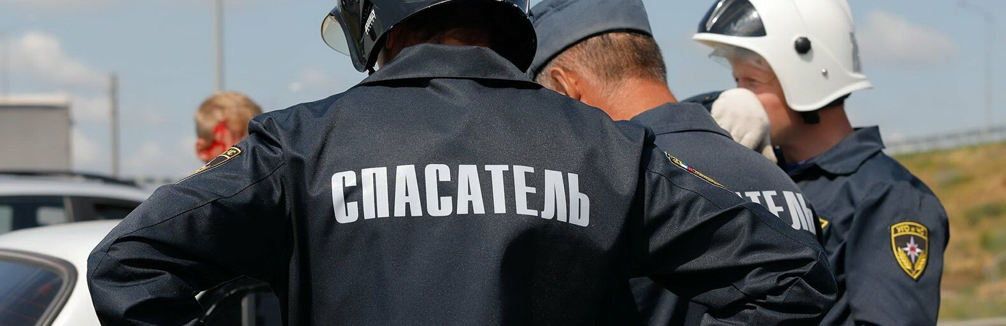

Фото: Антон Вергун

*Об этом губернатор****Вячеслав Гладков****рассказал во время прямой линии. По данным главы региона, детей учат оказывать первую помощь и правильно себя вести в стрессовой ситуации.*

Гладков рассказал, что к нам в регион приезжала **Ирина Манежная** – бывший сотрудник МЧС, разработавшая собственную методику по формированию в игровой форме у детей навыков правильно поведения в стрессовой ситуации.

*Провела она больше 200 встреч. Охват – около 8 тыс. человек за три месяца. Мы видим положительную реакцию детей и взрослых. Поэтому я предложил ей [Ирине Манежной] сформировать свои методические указания. Оформим их. Надеюсь, со второго семестра запустим проект во всех детских садах и школах. Если вы, конечно, не возражаете, дорогие белгородцы. Мне кажется, это будет полезно как для детей, так и для взрослых,*

– рассказал Гладков.

<https://www.go31.ru/news/3450426/belgorodskih-detej-obucaut-povedeniu-v-stressovoj-situacii>

16:18, Сегодня

**Белгородцы продолжат греться на 33-градусной жаре**

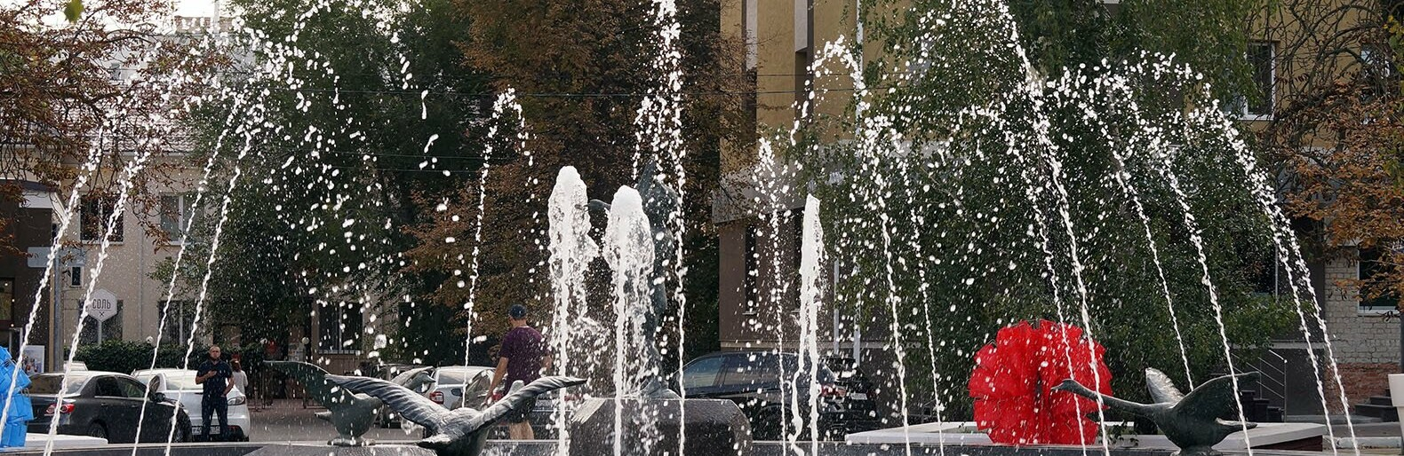

Фото: Сергей Егоров

*Летняя погода в нашем регионе никак не хочет отступать. Из-за неё уже*[*взрывались снаряды*](https://www.go31.ru/news/3449077/srabotal-effekt-linzy-v-belgorodskoj-oblasti-iz-za-zary-zagorelis-boepripasy)*под Белгородом, а спасатели продолжают дежурить на водоёмах даже после*[*прекращения купального сезона*](https://www.go31.ru/news/3450007/v-belgorodskoj-oblasti-zaversilsa-kupalnyj-sezon)*.*

Белгородские синоптики вновь сводят с ума всех белгородцев. Завтра опять безумная жара –**33 градуса**, так что будьте аккуратнее на концерте Газманова, если вы туда пойдёте или [вас отправили](https://www.go31.ru/news/3450242/v-belgu-oprovergli-prinuzdenie-studentov-v-kanikuly-idti-na-koncert-olega-gazmanova). Зонтик если и понадобиться вам, то только для спасения от солнца, потому что дождей завтра не ожидается. А вот ветер может немного помочь пережить ещё один тяжёлый день – **16 метров в секунду**.

Ночи всё также тёплые –**20 градусов**. Ветер уйдёт, а осадки всё также не придут. Атмосферное давление вновь упадёт до отметки в **743 миллиметра ртутного столба**.

<https://www.go31.ru/news/3450299/belgorodcy-prodolzat-gretsa-na-33-gradusnoj-zare>

16:17, Сегодня

**Водитель мопеда погиб после столкновения с «Газелью» в Белгородской области**

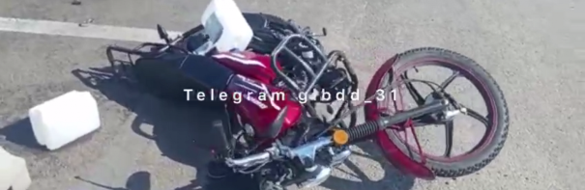

Фото: пресс-служба УМВД по Белгородской области

*ДТП произошло сегодня в 9:20 на дороге «Короча-Губкин-Горшечное» в Старооскольском горокруге, сообщает пресс-служба УМВД по Белгородской области.*

38-летний водитель, управляя автомобилем «Газель», совершил столкновение с мопедом, за рулём которого был 62-летний мужчина.

<https://www.go31.ru/news/3450298/voditel-mopeda-pogib-posle-stolknovenia-s-gazelu-v-belgorodskoj-oblasti>

**oskol.city**

# Водитель мопеда погиб в ДТП под Старым Осколом (видео)

СЕГОДНЯ, 14:52 [ПРОИСШЕСТВИЯ](https://oskol.city/news/incidents/)

203

[**ПРЕДЛОЖИТЬ НОВОСТЬ**](https://oskol.city/news/offer/)

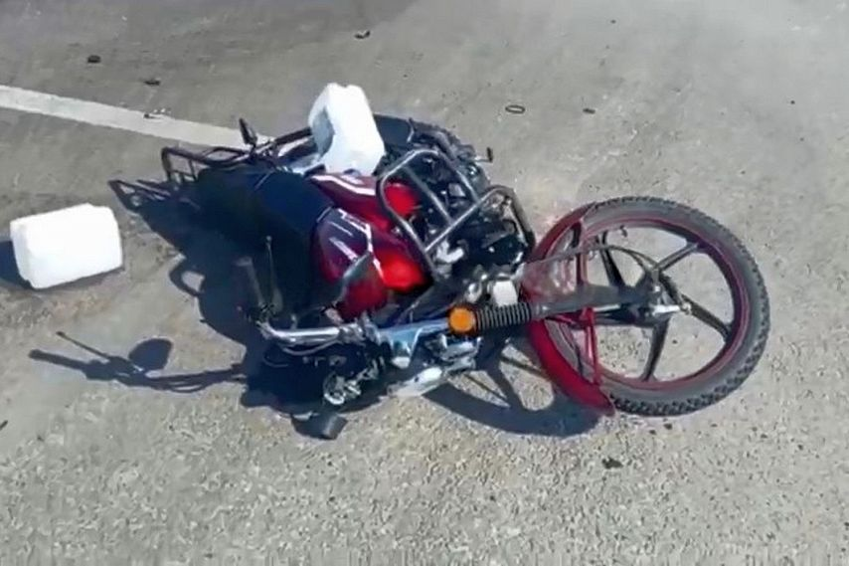

Фото:скриншот с видео.

Пресс-служба ГИБДД сообщила о смертельной аварии, которая произошла сегодня, **25 августа**,**около 9:20** на автодороге «Короча-Губкин-Горшечное». На трассе столкнулись два транспортных средства: грузовая «ГАЗель» под управлением водителя 1984 года рождения и мопед.

В этом ДТП смертельные травмы получил владелец мопеда. Мужчина 1960 года рождения скончался на месте. Обстоятельства и причины происшествия устанавливаются.  
Источник: <https://oskol.city/news/incidents/86946/>

<https://oskol.city/news/incidents/86946/>

gubkin.city

В Губкинском округе сгорел склад

СЕГОДНЯ, 16:09 [ПРОИСШЕСТВИЯ](https://gubkin.city/news/incidents/)

443

[**ПРЕДЛОЖИТЬ НОВОСТЬ**](https://gubkin.city/news/offer/)

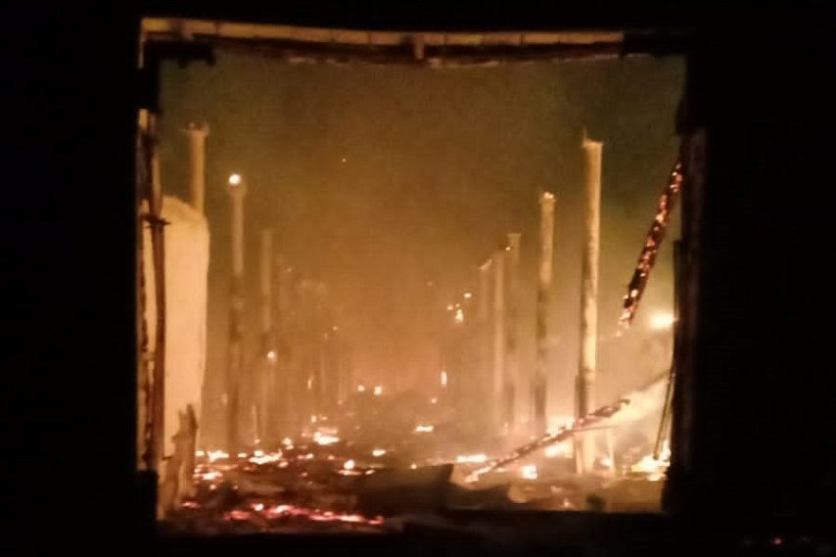

Фото:предоставлено ГУ МЧС России по Белгородской области

**Огонь полыхал почти на 1 000 квадратных метрах.**

Вечером 24 августа, в 21:06, на номер 112 позвонили очевидцы пожара в селе Богословка. Там загорелось складское помещение, сообщает пресс-служба регионального управления МЧС.

В 21:35 пожарные дежурных караулов и добровольной команды локализировали возгорание. Полностью ликвидировать его удалось лишь в 22:18.

Огонь повредил 960 квадратных метров здания, по всей его площади обрушилась кровля.

В МЧС считают, что причиной пожара могло стать нарушение правил технической эксплуатации электрооборудования.  
Источник: <https://gubkin.city/news/incidents/158845/>

<https://gubkin.city/news/incidents/158845/>

Смертельная авария произошла на трассе между Губкином и Горшечным

СЕГОДНЯ, 12:39 [ПРОИСШЕСТВИЯ](https://gubkin.city/news/incidents/)

460

[**ПРЕДЛОЖИТЬ НОВОСТЬ**](https://gubkin.city/news/offer/)

**Столкнулись мопед и «газель».**

ДТП произошло сегодня утром, **25 августа**, примерно в 9:20. По данным [телеграм-канала регионального управления ГИБДД](https://t.me/gibdd_31" \t "_blank), на автодороге Короча – Губкин – Горшечное (на территории Старооскольского округа) столкнулись «газель», за рулём которой находился 38-летний мужчина, и мопед под управлением 62-летнего водителя.

Пожилой водитель мопеда от полученных травм скончался. Сейчас сотрудники Госавтоинспекции устанавливают обстоятельства и причины происшествия.

ГИБДД поделилась видео с места аварии.  
Источник: <https://gubkin.city/news/incidents/158816/>

<https://gubkin.city/news/incidents/158816/>

В Губкине закончился купальный сезон

СЕГОДНЯ, 12:07 [ОБЩЕСТВО](https://gubkin.city/news/society/)

313

[**ПРЕДЛОЖИТЬ НОВОСТЬ**](https://gubkin.city/news/offer/)

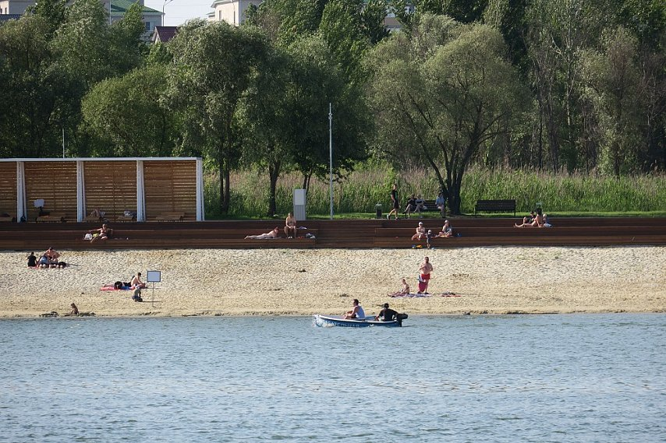

Фото:Алёна Тарубарова

**Но из-за жаркой погоды жители продолжают стремиться к водоёмам.**

Как сообщили в региональном управлении МЧС, с **25 августа** купальный сезон в Белгородской области официально считается закрытым. Однако спасатели не могут запретить жителям региона купаться. Поэтому они будут регулярно патрулировать водоёмы, напоминать правила безопасного поведения на воде и проводить профилактические беседы с отдыхающими.

На оборудованных пляжах продолжат дежурить сезонные спасатели. Поэтому для отдыха стоит выбирать только эти места. К тому же их дно очищено от опасных предметов. Напомним, в Губкинском округе **два оборудованных пляжа** — **городской на ул. Слободской** и **пруд в селе Мелавом**.

Отдельно сотрудники МЧС обращаются к родителям:

Купание детей должно происходить под присмотром старших и даже если дети играют на берегу, выпускать их из виду ни в коем случае нельзя. Ведь иногда хватает одной потерянной минуты, чтобы случилась беда.  
Источник: <https://gubkin.city/news/society/158802/>

<https://gubkin.city/news/society/158802/>

**znamya31.ru**

# Белгородские огнеборцы выезжали 13 раз на ликвидацию пожаров за минувшие сутки

Сегодня, 15:36Происшествия

Фото: ГУ МЧС России по Белгородской области

## В случае происшествия звоните по единому телефону пожарных и спасателей 101 или единому номеру вызова экстренных оперативных служб 112.

Огнеборцы Белгородской области выезжали на ликвидацию пожаров, один из которых произошёл в жилом доме, **13 раз** за прошедшие сутки. Об этом сообщили в ГУ МЧС России по Белгородской области.

**25 августа в 04:21** поступило сообщение о пожаре в жилом доме в селе **Рябики Валуйского городского округа.** В результате случившегося огонь повредил дом с последующим обрушением кровли. Причиной пожара могла стать неосторожность при курении.

**24 августа в 15:58** в **селе Красное Красненского района** произошёл пожар на территории частного домовладения – горели тюки сена. В результате пожара огнём была повреждена кровля в рядом стоящем сарае. Предполагаемая причина пожара - самовозгорание веществ и материалов.

**В 19:19** поступило сообщение о пожаре в автомобиле **«ГАЗон»** в **Белгороде** на пересечении улиц Студенческая и Садовая. В результате пожара огонь полностью уничтожил моторный отсек и кабину автомобиля. Вероятная причина пожара - неисправность систем, механизмов и узлов транспортного средства.

**В 21:06** поступило сообщение о пожаре в нежилом здании в селе **Богословка Губкинского городского округа.** В результате пожара огонь повредил складское помещение с последующим обрушением кровли по всей площади. Предполагаемая причина пожара - нарушение правил технической эксплуатации электрооборудования.

**25 августа в 01:22** в посёлке **Таврово-2 Белгородского района** загорелся автомобиль **Great Wall.** Предполагаемая причина пожара - поджог.

**В 01:29** поступило сообщение о пожаре в двух рядом стоящих сараях в селе **Ржавец Шебекинского городского округа.** В результате случившегося огонь повредил неэксплуатируемые строения на общей площади **350 кв. м.** Предполагаемая причина пожара - нарушение правил монтажа электрооборудования.

Кроме того, семь раз за сутки пожарно-спасательные подразделения Главного управления МЧС России по Белгородской области выезжали на ликвидацию возгорания сухой травы и мусора, общая площадь пожаров составила **более 600 кв. м.**

<https://znamya31.ru/news/proisshestviya/2022-08-25/belgorodskie-ognebortsy-vyezzhali-13-raz-na-likvidatsiyu-pozharov-za-minuvshie-sutki-290997>

# Белгородские синоптики прогнозируют до 33 градусов тепла 26 августа

Сегодня, 13:26Происшествия

Фото: pexels.com

## Без осадков.

Белгородские синоптики прогнозируют завтра, **26 августа**, на территории региона переменная облачность. Без осадков. Ветер восточной четверти **5-10 м/с,** днём местами порывы до **16 м/с.**

**«Температура воздуха ночью от 14 до 19 градусов тепла, днём от 28 до 33 градусов тепла», — сообщили в пресс-службе ГУ МЧС России по Белгородской области.**

В Белгороде ночью **от** **17 до 19 градусов** тепла, днём **от 30 до 32** **градусов** тепла.

<https://znamya31.ru/news/proisshestviya/2022-08-25/belgorodskie-sinoptiki-prognoziruyut-do-33-gradusov-tepla-26-avgusta-290981>

# Особый противопожарный режим продолжил действовать на территории Губкинского горокруга

Сегодня, 16:30Общество

Фото: Pixabay.com

## Его продлили до 18 сентября.

Особый противопожарный режим продолжил действовать на территории Белгородской области. Он будет продлён с **29 августа** по **18 сентября**.

На период действия особого противопожарного режима ограничивается пребывание граждан в лесном фонде и на земельных участках, на которых расположены лесные насаждения, находящиеся в ведении Белгородской области. Также запрещён въезд в них транспортных средств, проведение культурно-массовых и спортивных мероприятий, разведение костров, проведение лесосечных работ и работ, связанных с применением открытого огня, машин и механизмов.

Спасатели просят жителей соблюдать правила безопасного поведения в лесу. Отправить соощения о лесном пожаре можно в областной диспетчерский пункт: г. Белгород,ул. Преображенская, 102. Контактные телефоны прямой линии лесной охраны: **+ 7 (800) 100-94-00**, областного диспетчерского пункта: **+7 (4722) 33-66-97**, ЕДДС Губкинского городского округа: **112**, **+7 (47241) 7-68-84**.

<https://prostor31.ru/news/obshestvo/2022-08-25/osobyy-protivopozharnyy-rezhim-prodolzhil-deystvovat-na-territorii-gubkinskogo-gorokruga-291000>

# Нежилое здание загорелось в селе Богословка Губкинского горокруга

Сегодня, 13:52Общество

Фото: 31.mchs.gov.ru

## Предполагаемая причина происшествия - нарушение правил технической эксплуатации электрооборудования.

Сообщение о пожаре в Губкинском городком округе поступило спасателям **24 августа** в **21:06**. Как сообщили в пресс-службе МЧС России по Белгородской области, происшествие зафиксировали в селе Богословка.

Загорелось нежилое здание. В результате пожара огонь повредил складское помещение на площади **960 кв. м** с последующим обрушением кровли по всей площади.

Предполагаемая причина пожара - нарушение правил технической эксплуатации электрооборудования. Пожар был ликвидирован в 22:18. Для ликвидации возгорания привлекались дежурные караулы пожарно-спасательных частей №8 и №41 и добровольная пожарная команда села Бобровы Дворы.

[пожар](https://prostor31.ru/tags/pozhar)[мчс](https://prostor31.ru/tags/mchs)[тушение](https://prostor31.ru/tags/tushenie)

<https://prostor31.ru/news/obshestvo/2022-08-25/nezhiloe-zdanie-zagorelos-v-sele-bogoslovka-gubkinskogo-gorokruga-290960>

**beleparh.ru**

 25 августа 2022

 13

СОБЫТИЯ В БЛАГОЧИНИЯХ

# В гостях у спасателей: воспитанники летнего лагеря побывали на экскурсии в поисково-спасательной службе области

**Воспитанники летнего лагеря при Православной гимназии во имя святых [Мефодия](https://belgorod.bezformata.com/word/mefodij/69158/" \o "Мефодия) и Кирилла города Белгорода побывали на экскурсии в поисково-спасательной службе региона: в честь Дня Государственного флага Российской Федерации они познакомились с работой людей героической профессии.**

Началась экскурсия с небольшого исторического экскурса. Сотрудники Главного управления МЧС России по Белгородской области рассказали детям об истории [спасательного](https://belgorod.bezformata.com/word/spasatelnih/212/) ведомства, а также о том, как формировались войска гражданской обороны страны. Напомнили ребятам и о правилах поведения в различных экстремальных ситуациях, в том числе в быту и на улице, за пределами населенных пунктов.

Продолжилось мероприятие знакомством с подразделениями, входящими в состав поисково-спасательной службы области. Воспитанники летнего лагеря побывали в учебных классах, познакомились с отделением аварийно-спасательных работ, увидели оборудование и снаряжение, которое необходимо спасателям для проведения спасательных операций при дорожно-транспортных происшествиях. Также детям рассказали о работе водолазной службы, показали гидрокостюмы, в которых водолазы погружаются под воду. Большой интерес у детей вызвало отделение взрывотехнических и кинологических работ: здесь ребята смогли не только все посмотреть, но и подержать в руках мины и гранаты времен Великой Отечественной войны, а также увидеть пулеметы, авиационные бомбы – все это было найдено на территории Белгородской области при проведении работ по обезвреживанию боеприпасов времен Второй мировой войны.

Экскурсия в областную поисково-спасательную службу подарила детям и радость общения с четвероногими помощниками спасателей - даже в век высоких технологий собаки по-прежнему остаются надежными помощниками в поисково-спасательном деле. Спасатели-кинологи рассказали своим гостям о назначении кинологических расчетов, а также продемонстрировали уровень подготовки собак-спасателей.

В рамках экскурсии детям напомнили, что в России действует единый номер вызова служб экстренного реагирования – «[112](https://belgorod.bezformata.com/word/112/104016/)». По нему можно сообщить о любой возникшей чрезвычайной ситуации, будь то дорожно-транспортное происшествие, пожар, авария, кража и т.д. Ведь номер «**112**» является единым номером вызова служб экстренного реагирования, а именно пожарной охраны, полиции, скорой медицинской помощи, аварийной газовой службы. Чтобы воспитанники лагеря не забывали номер телефона, по которому необходимо звонить в случае чрезвычайной ситуации, им вручили красочные информативные памятки, разъясняющие правила обращения по единому номеру вызова служб экстренного реагирования «**112**».

[Пресс-служба](https://31.mchs.gov.ru/deyatelnost/press-centr/novosti/4823301)ГУ МЧС России по Белгородской области

<https://beleparh.ru/novosti-blagochinij/item/v-gostyah-u-spasatelej-vospitanniki-letnego-lagerya-pobyvali-na-ekskursii-v-poiskovo-spasatelnoj-sluzhbe-oblasti>

**admkurasovka.ru**

[Главная](https://admkurasovka.ru/)[Пресс-центр](https://admkurasovka.ru/press-centr/)На территории Белгородской области продлен высокий «желтый» уровень террористической опасности

 25 Авг 2022 15:56

# НА ТЕРРИТОРИИ БЕЛГОРОДСКОЙ ОБЛАСТИ ПРОДЛЕН ВЫСОКИЙ «ЖЕЛТЫЙ» УРОВЕНЬ ТЕРРОРИСТИЧЕСКОЙ ОПАСНОСТИ



Он будет действовать до 7 сентября 2022 года, сообщил губернатор Вячеслав Гладков. В связи с информацией правоохранительных органов о сохраняющейся угрозе совершения террористического акта и организации деятельности по противодействию его совершению решением председателя антитеррористической комиссии в Белгородской области, Губернатора Белгородской области на территории Белгородской области установлен высокий (желтый) уровень террористической опасности с 17.00 часов 23 августа 2022 года до 17.00 часов 7 сентября 2022 года (на срок 15 суток). Правоохранительными органами, органами государственной власти Белгородской области, органами местного самоуправления принимаются необходимые дополнительные меры, направленные на обеспечение безопасности личности, общества и государства, предусмотренные Указом Президента Российской Федерации от 14 июня 2012 года № 851. Гражданам рекомендуется: 1. Проявлять бдительность при нахождении на улице, в общественном транспорте и местах массового пребывания людей. По возможности воздержаться от посещения данных мест. 2. Обо всех подозрительных ситуациях незамедлительно сообщать сотрудникам правоохранительных органов (появление подозрительных людей, автотранспорта и обнаружение бесхозных предметов). Оказывать содействие правоохранительным органам. 3. Сохранять спокойствие и относиться с пониманием и терпением к повышенному вниманию правоохранительных органов, проведению ими досмотровых мероприятий, а также иных мероприятий по обеспечению безопасности граждан. 4. Быть в курсе происходящих событий, следить за новостями по телевидению, радио, сети «Интернет», в том числе публикуемыми на официальных сайтах государственных органов, обращать особое внимание на объявления органов власти и местного самоуправления. 5. Не принимать от незнакомых людей для транспортировки или на временное хранение свертки, коробки, сумки, чемоданы и другие сомнительные предметы. 6. Не трогать и не передвигать бесхозные предметы. Разъяснить окружающим, что такие предметы могут представлять опасность и должны проверяться правоохранительными органами. 7. Немедленно сообщать в территориальные органы ФСБ России или МВД России, если стало известно о готовящемся или совершенном преступлении. 8. При нахождении в общественных местах иметь при себе документы удостоверяющие личность, и предоставлять их по требованию сотрудников правоохранительных органов. 9. Воздержаться от передвижения в общественных местах с крупногабаритными сумками, рюкзаками и чемоданами. 10. Согласовывать с родственниками возможный алгоритм действий на случай возникновения чрезвычайных ситуации, определить место возможной встречи при экстренной ситуации, убедиться в наличии у них необходимой контактной информации телефонов экстренных служб. 10. За медицинской и психологической помощью в случае необходимости обращаться в ближайшее медицинское учреждение. Информация об отмене уровня террористической опасности будет доведена дополнительно. Телефоны правоохранительных органов и экстренных служб: Единая дежурно-диспетчерская служба – 112; Полиция – 02 (с городской телефонной сети), 102 (с мобильного телефона); Противопожарная служба – 01 (с городской телефонной сети), 101 (с мобильного телефона); Скорая помощь – 03 (с городской телефонной сети), 103 (с мобильного телефона); УФСБ России по Белгородской области – 8 (4722) 50-83-92; УМВД России по Белгородской области – 8 (4722) 35-25-11, 35-28-90; ГУ МЧС России по Белгородской области – 8 (4722) 32-23-94; Управление Росгвардии по Белгородской области – 8 (4722) 27-89-18; Телефон многопрофильной психологической помощи для взрослых – 8 800 200-47-03; Телефон доверия психологической службы для детей, подростков и их родителей – 8-800-200-01-22.

<https://admkurasovka.ru/press-centr/na-territorii-belgorodskoj-oblasti-prodlen-vysokij/>

# Купальный сезон завершится в Белгородской области 25 августа

Сегодня, 14:34Общество

Фото: 31.mchs.gov.ru

## Об этом сообщила пресс-служба ГУ МЧС России по Белгородской области.

Купальный сезон завершится в Белгородской области **25 августа**. Об этом сообщила пресс-служба ГУ МЧС России по Белгородской области.

В области продолжает сохраняться жаркая погода и белгородцы всё ещё ходят купаться на пляжи или стараются отдыхать поближе к водоёмам. Из-за этого инспекторы ГИМС продолжают патрулировать водоёмы, чтобы напомнить белгородцам о правилах безопасного поведения на воде.

Жителей региона просят выбирать для купания только оборудованные пляжи, так как там есть медицинские посты, а дно очищено от мусора и опасных предметов. также спасатели продолжают дежурить в оборудованных местах для купания.

[пляж](https://ivnya-online.ru/tags/plyazh)[водоём](https://ivnya-online.ru/tags/vodoyom)[спасатели](https://ivnya-online.ru/tags/spasateli)

<https://ivnya-online.ru/news/obshestvo/2022-08-25/kupalnyy-sezon-zavershitsya-v-belgorodskoy-oblasti-25-avgusta-290970>

**belgorod.bezformata.com**

# Белгородские огнеборцы выезжали 13 раз на ликвидацию пожаров за минувшие сутки

[[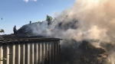](https://znamya31.ru/attachments/9206d22ee00ba0213de22d6123d901b675751fe5/store/crop/0/119/1280/720/800/0/0/0/14cd878e0deca2fa13c567811fed5802156a7f9cbb2774b00320372628d7/photo_2022-08-24_22-33-21.jpg)](https://znamya31.ru/attachments/9206d22ee00ba0213de22d6123d901b675751fe5/store/crop/0/119/1280/720/800/0/0/0/14cd878e0deca2fa13c567811fed5802156a7f9cbb2774b00320372628d7/photo_2022-08-24_22-33-21.jpg)

[[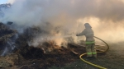](https://znamya31.ru/attachments/bf9b4621d700fcffe5314cf712a3392ee54f2fe8/store/crop/0/103/800/451/800/0/0/0/e1c160f6e6c57d2c996bf85a8af9b1fdd7ee794b7610cfc10613a90acf24/photo_2022-08-24_22-33-34.jpg)](https://znamya31.ru/attachments/bf9b4621d700fcffe5314cf712a3392ee54f2fe8/store/crop/0/103/800/451/800/0/0/0/e1c160f6e6c57d2c996bf85a8af9b1fdd7ee794b7610cfc10613a90acf24/photo_2022-08-24_22-33-34.jpg)

Фото: [znamya31.ru](https://znamya31.ru/)

Фото: ГУ МЧС России по Белгородской области В случае происшествия звоните по единому телефону пожарных и спасателей 101 или единому номеру вызова экстренных оперативных служб 112.

Огнеборцы Белгородской области выезжали на ликвидацию [пожаров](https://belgorod.bezformata.com/word/pozhara/2458/), один из которых произошёл в жилом доме, **13 раз**за прошедшие сутки. Об этом сообщили в ГУ МЧС России по Белгородской области.

**25 августа в 04:21**поступило сообщение о пожаре в жилом доме в селе **Рябики Валуйского городского округа.**В результате случившегося огонь повредил дом с последующим обрушением кровли. Причиной пожара могла стать неосторожность при курении.

**24 августа в 15:58**в **селе Красное Красненского района**произошёл пожар на территории частного домовладения – горели тюки сена. В результате пожара огнём была повреждена кровля в рядом стоящем сарае. Предполагаемая причина пожара - самовозгорание веществ и материалов.

**В 19:19**поступило сообщение о пожаре в автомобиле **«[ГАЗон](https://belgorod.bezformata.com/word/gazonov/2394/" \o "ГАЗон)»**в **Белгороде**на пересечении улиц Студенческая и Садовая. В результате пожара огонь полностью уничтожил моторный отсек и кабину автомобиля. Вероятная причина пожара - неисправность систем, механизмов и узлов транспортного средства.

**В 21:06**поступило сообщение о пожаре в нежилом здании в селе **Богословка Губкинского городского округа.**В результате пожара огонь повредил складское помещение с последующим обрушением кровли по всей площади. Предполагаемая причина пожара - нарушение правил технической эксплуатации электрооборудования.

**25 августа в 01:22**в посёлке **Таврово-2 Белгородского района**загорелся автомобиль **Great Wall.**Предполагаемая причина пожара - поджог.

**В 01:29**поступило сообщение о пожаре в двух рядом стоящих [сараях](https://belgorod.bezformata.com/word/sarae/9904/) в селе **Ржавец Шебекинского городского округа.**В результате случившегося огонь повредил неэксплуатируемые строения на общей площади **350 кв. м.**Предполагаемая причина пожара - нарушение правил монтажа электрооборудования.

Кроме того, семь раз за сутки пожарно-спасательные подразделения Главного управления МЧС России по Белгородской области выезжали на ликвидацию возгорания сухой травы и мусора, общая площадь пожаров составила **более 600 кв. м.**

Источник: [Сетевое издание Знамя 31](https://znamya31.ru/news/proisshestviya/2022-08-25/belgorodskie-ognebortsy-vyezzhali-13-raz-na-likvidatsiyu-pozharov-za-minuvshie-sutki-290997)

25.08.2022 16:50

<https://belgorod.bezformata.com/listnews/viezzhali-13-raz-na-likvidatciyu-pozharov/108766886/>

# Белгородские синоптики прогнозируют до 33 градусов тепла 26 августа

[[](https://znamya31.ru/attachments/afe41b9bf22c0921ad23fa7d3b2a06a530c20c48/store/crop/0/18/798/450/800/0/0/0/0a7e37f75ffa5a73df13a263be7edcc300626c13e064f2dd8c4fdde37e9d/%D0%BC%D0%BE%D1%81%D1%82.jpg)](https://znamya31.ru/attachments/afe41b9bf22c0921ad23fa7d3b2a06a530c20c48/store/crop/0/18/798/450/800/0/0/0/0a7e37f75ffa5a73df13a263be7edcc300626c13e064f2dd8c4fdde37e9d/%D0%BC%D0%BE%D1%81%D1%82.jpg)

Фото: [znamya31.ru](https://znamya31.ru/)

Фото: [pexels](https://belgorod.bezformata.com/word/pexels/8185140/).com Без осадков.

Белгородские синоптики прогнозируют завтра, **26 августа**, на территории региона переменная облачность. Без осадков. Ветер восточной четверти **5-10 м/с,**днём местами порывы до **16 м/с.**

«Температура воздуха ночью **от 14 до 19**[**градусов**](https://belgorod.bezformata.com/word/gradusov/9295/)  тепла, днём  **от 28 до 33 градусов**тепла», — сообщили в пресс-службе ГУ МЧС России по Белгородской области.

В Белгороде ночью  **от**  **17 до 19 градусов**  тепла, днём **от 30 до 32**  **градусов**тепла.

Источник: [Сетевое издание Знамя 31](https://znamya31.ru/news/proisshestviya/2022-08-25/belgorodskie-sinoptiki-prognoziruyut-do-33-gradusov-tepla-26-avgusta-290981)

25.08.2022 15:40

<https://belgorod.bezformata.com/listnews/sinoptiki-prognoziruyut-do-33-gradusov-tepla/108763539/>

# Завтра в регионе снова прогнозируется жара

[[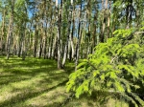](https://31.mchs.gov.ru/uploads/resize_cache/news/2022-08-25/zavtra-v-regione-snova-prognoziruetsya-zhara_1661427254289900515__2000x2000.jpg)](https://31.mchs.gov.ru/uploads/resize_cache/news/2022-08-25/zavtra-v-regione-snova-prognoziruetsya-zhara_1661427254289900515__2000x2000.jpg)

Фото: [31.mchs.gov.ru](https://31.mchs.gov.ru/)

[Скачать оригинал](https://31.mchs.gov.ru/uploads/resize_cache/news/2022-08-25/zavtra-v-regione-snova-prognoziruetsya-zhara_1661427254289900515__2000x2000.jpg)

По данным белгородских синоптиков, завтра, 26 августа на территории региона ожидается переменная облачность. Без осадков. Ветер восточной четверти 5-10 м/с, днем местами порывы до 16 м/с. Температура воздуха ночью 14-19˚ [тепла](https://belgorod.bezformata.com/word/teplo/899/), днем от 28 до 33˚ тепла.

В Белгороде ночью 17-19˚ тепла, днем от 30 до 32˚ тепла.

Главное управление МЧС России по Белгородской области призывает белгородцев не сжигать траву и мусор вблизи жилых домов, хозяйственных построек и промышленных объектов. В условиях жаркой погоды огонь распространяется с огромной скоростью на большие площади, из-за чего процесс горения может стать неконтролируемым.

Если вы заметили возгорание сухой травянистой растительности, не оставайтесь равнодушными. Попробуйте самостоятельно потушить его или обратитесь в пожарную охрану по телефону "[101](https://belgorod.bezformata.com/word/101/856245/)" или "[112](https://belgorod.bezformata.com/word/112/104016/)".

Объясните детям, чем опасны игры с огнём и сжигание сухой травы, напомните им правила поведения при пожаре. Постарайтесь не оставлять детей без присмотра.

В знойные дни следует носить легкую, свободную одежду из натуральных тканей, обязательно надевать легкие головные уборы и носить с собой бутылочку с водой. В дни с повышенной температурой воздуха старайтесь не находиться на улице долгое время, особенно в период максимальной солнечной активности с 11 до 17 часов.

Не забывайте и о безопасности во время пребывания на водоемах. Не оставляйте детей без присмотра!

Водителям рекомендуют перед поездкой обязательно брать с собой достаточно прохладной воды и необходимые лекарства. Парковаться лучше в тени, а перед началом движения обязательно проветривать салон автомобиля. Не оставлять детей, а также животных в закрытом автомобиле даже на короткое время.

**При возникновении чрезвычайной ситуации необходимо звонить по телефонам: «101» или «112», телефон доверия Главного управления – 8(4722) 39-99-99.**

Источник: [МЧС](https://31.mchs.gov.ru/deyatelnost/press-centr/novosti/4824035)

25.08.2022 14:40

<https://belgorod.bezformata.com/listnews/zavtra-v-regione-snova-prognoziruetsya/108760227/>

# пожарах за минувшие сутки

[[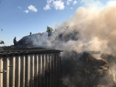](https://31.mchs.gov.ru/uploads/resize_cache/news/2022-08-25/o-pozharah-za-minuvshie-sutki_1661415388230111273__2000x2000.jpg)](https://31.mchs.gov.ru/uploads/resize_cache/news/2022-08-25/o-pozharah-za-minuvshie-sutki_1661415388230111273__2000x2000.jpg)

[[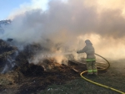](https://31.mchs.gov.ru/uploads/resize_cache/news/2022-08-25/o-pozharah-za-minuvshie-sutki_16614153881563276532__2000x2000.jpg)](https://31.mchs.gov.ru/uploads/resize_cache/news/2022-08-25/o-pozharah-za-minuvshie-sutki_16614153881563276532__2000x2000.jpg)

[[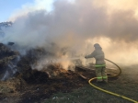](https://31.mchs.gov.ru/uploads/news/2022-08-25/o-pozharah-za-minuvshie-sutki_16614153881563276532.jpg)](https://31.mchs.gov.ru/uploads/news/2022-08-25/o-pozharah-za-minuvshie-sutki_16614153881563276532.jpg)

Фото: [31.mchs.gov.ru](https://31.mchs.gov.ru/)

[Скачать оригинал](https://31.mchs.gov.ru/uploads/resize_cache/news/2022-08-25/o-pozharah-za-minuvshie-sutki_1661415388230111273__2000x2000.jpg)

За прошедшие сутки 13 раз огнеборцы выезжали на ликвидацию пожаров, один из которых произошел в жилом доме.

Так, 25 августа в 04 часа 21 минуту поступило сообщение о пожаре в жилом доме в селе Рябики Валуйского городского округа. Незамедлительно к месту происшествия был направлен дежурный караул пожарно-спасательной части № 18, добровольная пожарная команда села Новопетровка и добровольная пожарная команда села Колосково. В результате случившегося огонь повредил дом на площади 30 метров квадратных с последующим обрушением кровли по всей площади. Причиной пожара могла стать неосторожность при курении.

24 августа в 15 часов 58 минут в селе Красное Красненского района произошел пожар на территории частного домовладения – здесь горели тюки сена. В результате пожара огнем была повреждена кровля в рядом стоящем сарае на площади 66 квадратных метров. Предполагаемая причина пожара - самовозгорание веществ и материалов. Пожар был ликвидирован в 16 часов 32 минуты. Для ликвидации пожара привлекался дежурный караул пожарно-спасательной части № 26.

В 19 часов 19 минут поступило сообщение о пожаре в автомобиле «[ГАЗон](https://belgorod.bezformata.com/word/gazonov/2394/" \o "ГАЗон)» в городе Белгород на пересечении улиц Студенческая и Садовая. В результате пожара огонь полностью уничтожил моторный отсек и кабину автомобиля. Вероятная причина пожара - неисправность систем, механизмов и узлов транспортного средства. Пожар был ликвидирован в 19 часов 31 минуту дежурным [караулом](https://belgorod.bezformata.com/word/karaulov/19197/) пожарно-спасательной части № 1.

В 21 часов 06 минут поступило сообщение о пожаре в нежилом здании в селе Богословка Губкинского городского округа. В результате пожара огонь повредил складское помещение на площади 960 метров квадратных с последующим обрушением кровли по всей площади. Предполагаемая причина пожара - нарушение правил технической эксплуатации электрооборудования. Пожар был ликвидирован в 22 часа 18 минут. Для ликвидации пожара привлекались дежурные караулы пожарно-спасательных частей № 8 и № 41, добровольная пожарная команда села Бабровы Дворы.

25 августа в 01 час 22 минуты в поселке Таврово-2 Белгородского района загорелся автомобиль «[Great Wall](https://belgorod.bezformata.com/word/great-wall/102274/" \o "Great Wall)». Предполагаемая причина пожара - поджог. Пожар был ликвидирован в 01 час 42 минуты дежурным караулом пожарно-спасательной части № 2.

В 01 час 29 минут поступило сообщение о пожаре в двух рядом стоящих сараях в селе Ржавец Шебекинского городского округа. В результате случившегося огонь повредил неэксплуатируемые строения на общей площади 350 метров квадратных, с последующим обрушением кровли по всей площади. Предполагаемая причина пожара - нарушение правил монтажа электрооборудования. Пожар был ликвидирован в 02 часа 14 минут. Для ликвидации привлекались дежурные караулы пожарно-спасательных частей № 52 и № 12.

Кроме того, 7 раз за сутки пожарно-спасательные подразделения Главного управления МЧС России по Белгородской области выезжали на ликвидацию возгорания сухой травы и мусора, общая площадь пожаров составила более 600 метров квадратных. К счастью, случаев перехода палов травы на жилые дома и хозяйственные постройки не зафиксировано.

Также за минувшие сутки взрывотехниками поисково-спасательной службы Белгородской области был обезврежен боеприпас времен Великой Отечественной войны. В селе Гостищево Яковлевского городского округа трактористом при вспашке поля была найдена минометная мина 81 мм.

Главное управление МЧС России по Белгородской области напоминает: в случае происшествия звоните по Единому телефону пожарных и спасателей «[101](https://belgorod.bezformata.com/word/101/856245/)» или Единому номеру вызова экстренных оперативных служб «[112](https://belgorod.bezformata.com/word/112/104016/)». Единый «телефон доверия» Главного управления МЧС России по Белгородской области – 8 (4722) 39-99-99.

В информации за минувшие сутки указаны предполагаемые причины пожаров. В соответствии со ст.144 «[Порядок рассмотрения сообщения о преступлении](https://belgorod.bezformata.com/word/poryadok-rassmotreniya-soobsheniya-o-prestuplenii/340450/)» Уголовно-процессуального кодекса РФ от 18.12.2001г. органы дознания вправе продлить рассмотрение причин пожара до 10 суток.

Источник: [МЧС](https://31.mchs.gov.ru/deyatelnost/press-centr/novosti/4823857)

25.08.2022 12:20

<https://belgorod.bezformata.com/listnews/o-pozharah-za-minuvshie-sutki/108752657/>

# В ИК-4 УФСИН России по Белгородской области проведено пожарно-тактическое занятие

23 августа личным составом [пожарной](https://belgorod.bezformata.com/word/pozharnoj/405/) части исправительной колонии № 4 совместно с силами [Алексеевского](https://belgorod.bezformata.com/word/alekseevskoj/30407/) пожарно-спасательного гарнизона ГУ МЧС России по Белгородской области на территории учреждения проведено пожарно-тактическое занятие.

Основной целью мероприятия стала отработка действий личного состава пожарной охраны и персонала колонии при эвакуации людей и ликвидации пожара.

Пресс-служба УФСИН России по Белгородской области

Поделиться:

Источник: [УФСИН](http://31.fsin.gov.ru/news/detail.php?ELEMENT_ID=641770)

25.08.2022 10:15

<https://belgorod.bezformata.com/listnews/belgorodskoy-oblasti-provedeno-pozharno/108745339/>

# Сегодня в регионе завершается купaльный сезoн

[[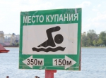](https://31.mchs.gov.ru/uploads/resize_cache/news/2022-08-25/segodnya-v-regione-zavershaetsya-kupalnyy-sezon_1661409729333392520__2000x2000.jpg)](https://31.mchs.gov.ru/uploads/resize_cache/news/2022-08-25/segodnya-v-regione-zavershaetsya-kupalnyy-sezon_1661409729333392520__2000x2000.jpg)

Фото: [31.mchs.gov.ru](https://31.mchs.gov.ru/)

[Скачать оригинал](https://31.mchs.gov.ru/uploads/resize_cache/news/2022-08-25/segodnya-v-regione-zavershaetsya-kupalnyy-sezon_1661409729333392520__2000x2000.jpg)

С 25 августа купальный сезон в Белгородской области официально считается закрытым, однако жаркая погода продолжает сохраняться на территории области, жители региона не задумываются о приближающей осени и по-прежнему стремятся отдохнуть у водоёмов.

Поэтому инспекторы ГИМС продолжают регулярно патрулировать водоемы региона с целью недопущения несчастных случаев на воде. Сотрудники МЧС России не могут запретить [купание](https://belgorod.bezformata.com/word/kupanie/26083/) после завершения купального сезона, они продолжают напомнить правила безопасного поведения на воде и проводить профилактические беседы с отдыхающими. Белгородцам инспекторы ГИМС напомнили, что для купания следует выбирать только оборудованные пляжи, так как на них по-прежнему несут дежурство сезонные спасатели, имеются медицинские посты и дно очищено от опасных для купания предметов.

Особое внимание сотрудники МЧС России уделяют родителям, которые отдыхают с малолетними детьми. Инспекторы ГИМС напоминают им, что купание детей должно происходить под присмотром старших и даже если дети играют на берегу, выпускать их из виду ни в коем случае нельзя. Ведь иногда хватает одной потерянной минуты, чтобы случилась беда.

**Государственная инспекция по маломерным судам Главного управления МЧС России по Белгородской области напоминает:**

- нельзя оставлять детей на водоеме без присмотра взрослых,

- не допускается устраивать игры вблизи рек и озер,

- обязательно нужно напоминать ребенку об основных правилах безопасности на воде,

- рассказывать детям об опасностях, которые их подстерегают вблизи водоемов,

- объяснить детям приемы оказания первой помощи,

- обязательно рассказать ребенку, что в случае происшествия на воде нужно сразу звонить по Единому телефону вызова экстренных служб «[112](https://belgorod.bezformata.com/word/112/104016/)».

  Уважаемые белгородцы, соблюдайте правила безопасного поведения на воде!

**Если вы оказались свидетелем несчастного случая на водном объекте, то немедленно сообщайте об этом в Службу спасения по номеру телефона «112».**

Источник: [МЧС](https://31.mchs.gov.ru/deyatelnost/press-centr/novosti/4823794)

25.08.2022 09:51

<https://belgorod.bezformata.com/listnews/segodnya-v-regione-zavershaetsya-kupalniy/108743869/>

**gubkin.bezformata.com**

# Нежилое здание загорелось в селе Богословка Губкинского горокруга

[[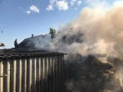](https://prostor31.ru/attachments/9158eef87e3860e4a424036f6eeaed83d2bc742c/store/crop/0/0/800/598/800/0/0/0/e5eed2d0870d5526502a1f0dc62e982d625e5c71108c825a7c52985e5ee0/%D0%B1%D0%BE%D0%B6%D0%B0%D1%80+%D0%B1%D0%BE%D0%B3%D0%BE%D1%81%D0%BB%D0%BE%D0%B2%D0%BA%D0%B0.jpg)](https://prostor31.ru/attachments/9158eef87e3860e4a424036f6eeaed83d2bc742c/store/crop/0/0/800/598/800/0/0/0/e5eed2d0870d5526502a1f0dc62e982d625e5c71108c825a7c52985e5ee0/%D0%B1%D0%BE%D0%B6%D0%B0%D1%80+%D0%B1%D0%BE%D0%B3%D0%BE%D1%81%D0%BB%D0%BE%D0%B2%D0%BA%D0%B0.jpg)

Фото: [prostor31.ru](https://prostor31.ru/)

Фото: 31.mchs.gov.ru Предполагаемая причина происшествия - нарушение правил технической эксплуатации электрооборудования.

Сообщение о [пожаре](https://gubkin.bezformata.com/word/pozhara/2458/) в Губкинском городком округе поступило спасателям **24 августа**в **21:06**. Как сообщили в пресс-службе МЧС России по Белгородской области, происшествие зафиксировали в селе [Богословка](https://gubkin.bezformata.com/word/bogoslovkih/557170/" \o "Богословка).

Загорелось нежилое здание. В результате пожара огонь повредил складское помещение на площади **960 кв. м**с последующим обрушением кровли по всей площади.

Предполагаемая причина пожара - нарушение правил технической эксплуатации электрооборудования. Пожар был ликвидирован в 22:18 . Для ликвидации возгорания привлекались дежурные караулы пожарно-спасательных частей №8 и №41 и добровольная пожарная команда села Бобровы Дворы.

Источник: [Сетевое издание Просторы 31](https://prostor31.ru/news/obshestvo/2022-08-25/nezhiloe-zdanie-zagorelos-v-sele-bogoslovka-gubkinskogo-gorokruga-290960)

25.08.2022 14:12

<https://gubkin.bezformata.com/listnews/zagorelos-v-sele-bogoslovka-gubkinskogo/108759097/>

# В Губкинском округе сгорел склад

[[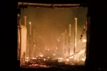](https://gubkin.city/upload/resize_cache/iblock/b10/hb3kbt64b1y24vfcez7rewwp9icztdf1/856_569_1/image_24_08_22_10_42_1.jpeg)](https://gubkin.city/upload/resize_cache/iblock/b10/hb3kbt64b1y24vfcez7rewwp9icztdf1/856_569_1/image_24_08_22_10_42_1.jpeg)

Фото: [gubkin.city](https://gubkin.city/" \o "Фото с сайта gubkin.city" \t "blank)

Фото: предоставлено ГУ МЧС России по Белгородской области

**Огонь полыхал почти на 1 000 квадратных метрах.**

Вечером 24 августа, в 21:06, на номер 112 позвонили очевидцы пожара в селе Богословка. Там загорелось складское помещение, сообщает пресс-служба регионального управления [МЧС](https://gubkin.bezformata.com/word/mchs/2474/).

В 21:35 пожарные дежурных караулов и добровольной команды [локализировали](https://gubkin.bezformata.com/word/128741/) возгорание. Полностью ликвидировать его удалось лишь в 22:18.

Огонь повредил 960 квадратных метров здания, по всей его площади обрушилась кровля.

В МЧС считают, что причиной пожара могло стать нарушение правил технической эксплуатации электрооборудования.

Источник: [Gubkin.City](https://gubkin.city/news/incidents/158845/" \t "_blank)

25.08.2022 16:26

<https://gubkin.bezformata.com/listnews/gubkinskom-okruge-sgorel-sklad/108765886/>

**ivnya.bezformata.com**

# Купальный сезон завершится в Белгородской области 25 августа

[[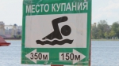](https://ivnya-online.ru/attachments/609b60c85f77c1e88ede899c979f1be6515e7c23/store/crop/0/89/800/451/800/0/0/7/b317275585bcac75e96cbb4434195a1f18984af3227441922381c4caa14d/segodnya-v-regione-zavershaetsya-kupalnyy-sezon_1661409729333392520__2000x2000.jpg)](https://ivnya-online.ru/attachments/609b60c85f77c1e88ede899c979f1be6515e7c23/store/crop/0/89/800/451/800/0/0/7/b317275585bcac75e96cbb4434195a1f18984af3227441922381c4caa14d/segodnya-v-regione-zavershaetsya-kupalnyy-sezon_1661409729333392520__2000x2000.jpg)

Фото: [ivnya-online.ru](https://ivnya-online.ru/)

Фото: 31.[mchs](https://ivnya.bezformata.com/word/mchs/138120/).gov.ru Об этом сообщила пресс-служба ГУ МЧС России по Белгородской области.

Купальный сезон завершится в Белгородской [области](https://ivnya.bezformata.com/word/oblasti/6/) **25 августа**. Об этом сообщила пресс-служба ГУ МЧС России по Белгородской области.

В области продолжает сохраняться жаркая погода и белгородцы всё ещё ходят купаться на пляжи или стараются отдыхать поближе к водоёмам. Из-за этого инспекторы ГИМС продолжают патрулировать водоёмы, чтобы напомнить белгородцам о правилах безопасного поведения на воде.

Жителей региона просят выбирать для купания только оборудованные пляжи, так как там есть медицинские посты, а дно очищено от мусора и опасных предметов. также спасатели продолжают дежурить в оборудованных местах для купания.

Источник: [Сетевое издание Ивня онлайн](https://ivnya-online.ru/news/obshestvo/2022-08-25/kupalnyy-sezon-zavershitsya-v-belgorodskoy-oblasti-25-avgusta-290970)

25.08.2022 15:03

<https://ivnya.bezformata.com/listnews/sezon-zavershitsya-v-belgorodskoy-oblasti/108761654/>